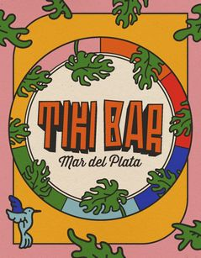

Vodka, Jugo de tomate, Jugo de limón, Salsa Worcestershire, Salsa Tabasco, Sal y pimienta negra molida, Hielo

Rir Royal

$ 3.500,00

Wisky bourbon, Vermut rojo, Angostura Bitters, Hielo, Cereza al marrasquino

Manhattan

$ 3.000,00

Licor de grosella negra (cassis), champagne en su versión sec

Caipiroska

$2.200,00

Vodka, Azúcar, Limas (cortadas en cubos) hielo

2 partes de ron blanco, 1 parte de zumo de lima recién exprimido, 1 ó 2 dos cucharaditas de azúcar y hielo

Cocteles

Negroni

$ 1.200,00

Una onza de tequila, una pizca de triple seco y el jugo de medio limón

Margarita

$ 1.200,00

A base de ron, hierbabuena, lima, soda, angostura, hielo y azúcar

Mojito

$ 1.800,00

Daiquiri de limón

$ 1.800,00

Campari, ginebra, vermú, hielo y cáscara de naranja

$ 2.100,00

Bloody Mary